Damskie spodnie narciarskie
Damskie spodnie narciarskie to niezbędny element wyposażenia każdego narciarza. Sprawdź, który model będzie dla Ciebie najkorzystniejszy!

Uwielbiasz sporty zimowe? Potrzebujesz damskich spodni narciarskim najlepszej jakości? Spróbujemy znaleźć idealną parę dla Ciebie! Sprawdźmy, gdzie można kupić najmodniejsze modele w tym sezonie.

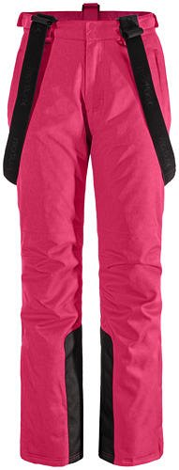
Modne damskie spodnie narciarskie
Jeśli jeździsz na nartach od dłuższego czasu, to zdajesz sobie sprawę z tego, że na stok jest niezbędny specjalny sprzęt oraz odzież. W jego skład wchodzi przede wszystkim kask, gogle, kijki, rękawice, czapka, owijka na szyję, ciepła kurtka, bielizna termoaktywna, spodnie oraz buty. Dzięki temu zapewniasz sobie odpowiedni poziom wygody i komfortu oraz bezpieczeństwa. Jednym z podstawowych elementów są damskie spodnie narciarskie. Ich podstawową zaletą jest ochrona przed nieprzyjemnym chłodem oraz wilgocią. Często posiadają one specjalną membranę, która zapewnia wodoodporność. Warto wybrać model z pasem śnieżnym, szelkami oraz przeciwśnieżnymi nogawkami. Dzięki temu zapewnisz sobie profesjonalne wyposażenie na zimowe szaleństwo na stoku. Renomowane i znane marki oferują produkty wysokiej jakości, dlatego warto zaopatrzyć się w sprawdzone produkty.

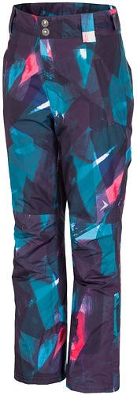
Jakość przede wszystkim
W sklepach można znaleźć wiele modeli damskich spodni narciarskich. Jednak warto zdecydować się na popularne marki, które wybierane są również przez znanych sportowców. W naszym sklepie internetowym znajdziesz całościowe wyposażenie narciarskie, które oferuje w korzystnych propozycjach cenowych. Sprawdź, które produkty będą dla Ciebie najlepsze.

